# Yıldız Teknik Üniversitesi

# Bilgisayar Mühendisliği

# Oğuz Mert Cerrahoğlu

# 11011072

# Sayısal İşaret İşleme 1. Ödevi

**Örnek 1**

x = [1 2 3] , h = [-1 0 3]

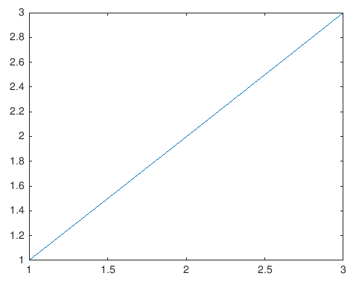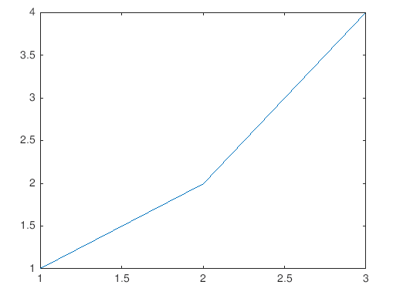

conv(x,h)

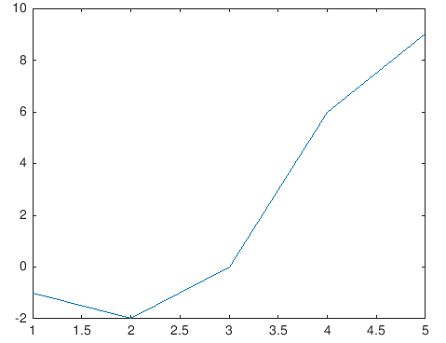

myconv()

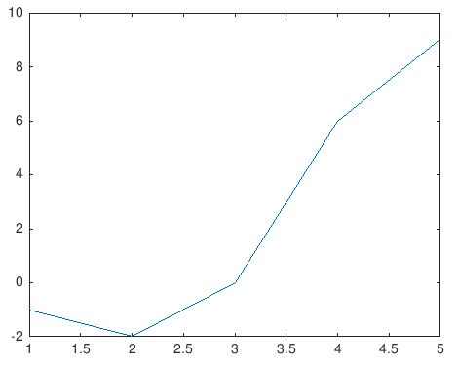

**Örnek 2**

x = [-3 -1 0 5] h = [-1 0 3]';

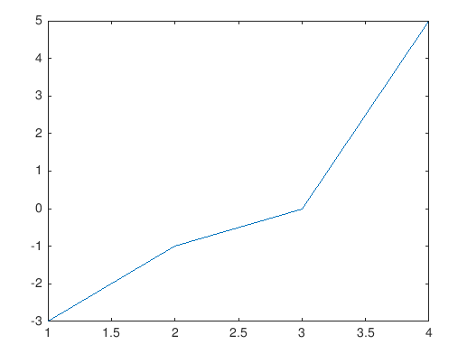

h bir önceki örnek ile aynı

conv()

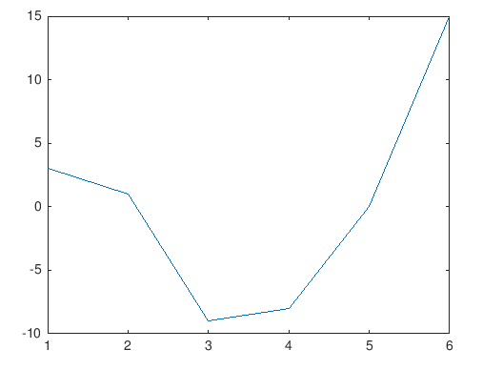

myconv()



myconv:

x = [-3 -1 0 5]';

h = [-1 0 3]';

N = length(x)+length(h)-1;

x1 = [x; zeros(N-length(x),1)];

h1 = [h; zeros(N-length(h),1)];

convxh = plot(ifft(fft(x1).*fft(h1));